104年午餐輔導訪視表
- 烹調作業場所衛生管理
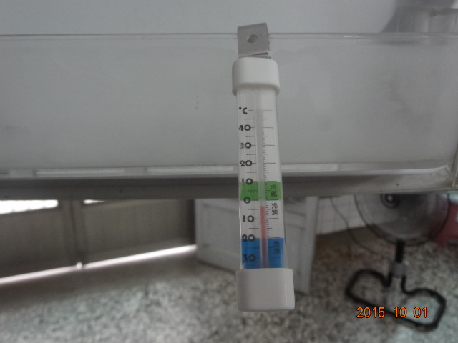
10.冷藏.冷凍食品須保持於規定溫度(7度~-18度)以下,且有溫度指示計.

